 | TÜRKİYE CUMHURİYETİ  ANKARA ÜNİVERSİTESİ  GÜZEL SANATLAR FAKÜLTESİ  TEMEL SANAT EĞİTİMİ BÖLÜMÜ  YARATICI YAZMA DERSİ | 

2024-2025 GÜZ DÖNEMİ VİZE SINAVI

İSİM SOYİSİM / NAME SURNAME
ÖĞRENCİ NUMARASI / STUDENT NUMBER
DERSİN KODU / COURSE CODE

Dr. Öğr. Üyesi Gökhan Karaosmanoğlu

Ankara, 2024
Ankara Üniversitesi Güzel Sanatlar Fakültesi Temel Sanat Eğitimi Bölümü
2024-2025 Eğitim-Öğretim Yılı Güz Dönemi
Yaratıcı Yazma Dersi Vize Sınavı

Aşağıda haftalık olarak işlenen derslerin sunumlarının sonunda yer alan ödev yönergeleri (1-2-3-4-5-6-7) ve görselleri (4. ve 5. Hafta) yer almaktadır. Yaratıcı yazma dersi ara sınavı için haftalık olarak verilen ödevleri ilk sayfadaki kapağı da ekleyerek bir araya getirmeniz ve soruları yanıtlamanız yeterlidir. Oluşturduğunuz dosyayı 20/11/2024 Çarşamba gününe kadar ekampüs sistemine yüklemeniz gerekmektedir. İlan edilen sınav günü ve saatinden sonra ödev teslimi olmayacaktır. Hazırladığınız ödevleri tek bir dosya halinde (doc, docx, pdf uzantılı olarak) sisteme yükleyiniz.
Below are the homework instructions (1-2-3-4-5-6-7) and visuals (4th and 5th weeks) at the end of the presentations of the weekly courses. For the creative writing course midterm exam, it is sufficient to bring together the weekly homework assignments, including the cover on the first page, and answer the questions. You must upload the file you created to the ecampus system by Wednesday, 20/11/2024. There will be no homework submissions after the announced exam day and time. Upload the homework you prepared to the system as a single file (with doc, docx, pdf extensions).
İlk beş soru derslerde verilen ödevlerden oluşmaktadır. Ödevleri yazdığınız biçimde sınav dosyasına eklemeniz yeterlidir. Son iki soru katılmış olduğunuz derste öğrencilerle gerçekleştirilen uygulamaları içermektedir. Bu soruları yanıtlarken katılmış olduğunuz derslerde gerçekleştirilen yazma, beyin fırtınası, doğaçlama ya da hikaye oluşturma etkinliklerinden örnekler verebilirsiniz. Bu örneklerin hangi derste ve konu başlığında yapıldığını belirtiniz.
The first five questions consist of homework given in classes. It is sufficient to add the homework to the exam file in the form you wrote it. The last two questions include practices carried out with students in the class you attended. When answering these questions, you can give examples from writing, brainstorming, improvisation or story-making activities carried out in the classes you attended. Indicate in which class and subject these examples were done.
1. Soru: Lütfen kendinizi anlatacak biçimde bir sayfa kadar yazı yazınız. Bu yazıda yazma denemelerinizden, daha önce neler yazdığınızdan, kimlere ve niçin yazdığınızdan söz ediniz. Okul yaşamında ya da dışında ne gibi yazma denemeleriniz oldu. Yazarken neleri göz önünde bulundurduğunuzu açıklayınız. Yazmanın sizin ya da diğer insanlar için neden önemli olduğunu anlatınız (12p).
Question 1: Please write about a page or so to tell about yourself. In this text, talk about your writing attempts, what you have written before, who you wrote to and why. What kind of writing attempts have you made during or outside of school? Explain what you consider when writing. Explain why writing is important to you or to other people (12p).

2. Soru: Lütfen başınızdan geçen bir olayı bir sayfayı geçmeyecek biçimde anlatınız. Otobüsü kaçırma, sınava girme, ödev teslim etme, yolda ya da toplu taşıma aracında gördüğünüz bir olay ya da dışarıdan gözlemlediğiniz, sokakta ya da farklı bir mekanda gerçekleşen bir olay olabilir. Olayı anlatırken karakterleri, mekanı, olay örgüsü hakkında ayrıntılı bilgi veriniz (12p).
Please narrate an event that happened to you in a page-long format. This could involve missing a bus, taking an exam, submitting an assignment, or an incident you observed on the street or while using public transport. When telling the story, provide detailed descriptions of the characters, the setting, and the development of the event. Please upload your assignment to the folder shared with you (12p).

3. Soru: Lütfen evinizde sıklıkla kullandığınız ya da yanınızda taşıdığınız ya da iş yerinizde sizinle birlikte olan, sizi iyi tanıdığını düşündüğünüz bir eşyanın dilinden bu eşyayla olan ilişkinizi bir sayfayı geçmeyecek şekilde yazınız. Bu bir şemsiye, dolma kalem, cep telefonu, ajanda, anahtarlık ya da bir vazo olabilir. Yazdığınız metin sizi anlatabileceği gibi hayali, kurmaca da olabilir. Sıklıkla kullandığınız ve sizi iyi tanıyan şemsiyeniz sizi anlatabilir ya da 35 yaşında bir muhasebeci olan Bay A’nın yanından hiç ayırmadığı hesap makinesi Bay A’yı anlatabilir (12p).
Please write about your relationship with an object you frequently use at home or carry with you, one that accompanies you at work and you believe knows you well, from the perspective of that object. This could be an umbrella, a fountain pen, a cellphone, a notebook, a keychain, or a vase. The text you write can either reflect you or be fictional. For example, an umbrella you often use can tell your story, or a calculator that Mr. A, a 35-year-old accountant, never parts with can describe him (12p).

4. Soru: Lütfen aşağıdaki görsele uygun biçimde hikayenin temel unsurları olan tema, karakterler, olay örgüsü ve sahneyi göz önünde bulundurarak bir sayfayı geçmeyecek bir öykü yazınız (12p).
Please write a fictional text that does not exceed one page, identifying the fundamental elements of the story: theme, characters, plot structure, and setting, in accordance with the image next to this (12p).

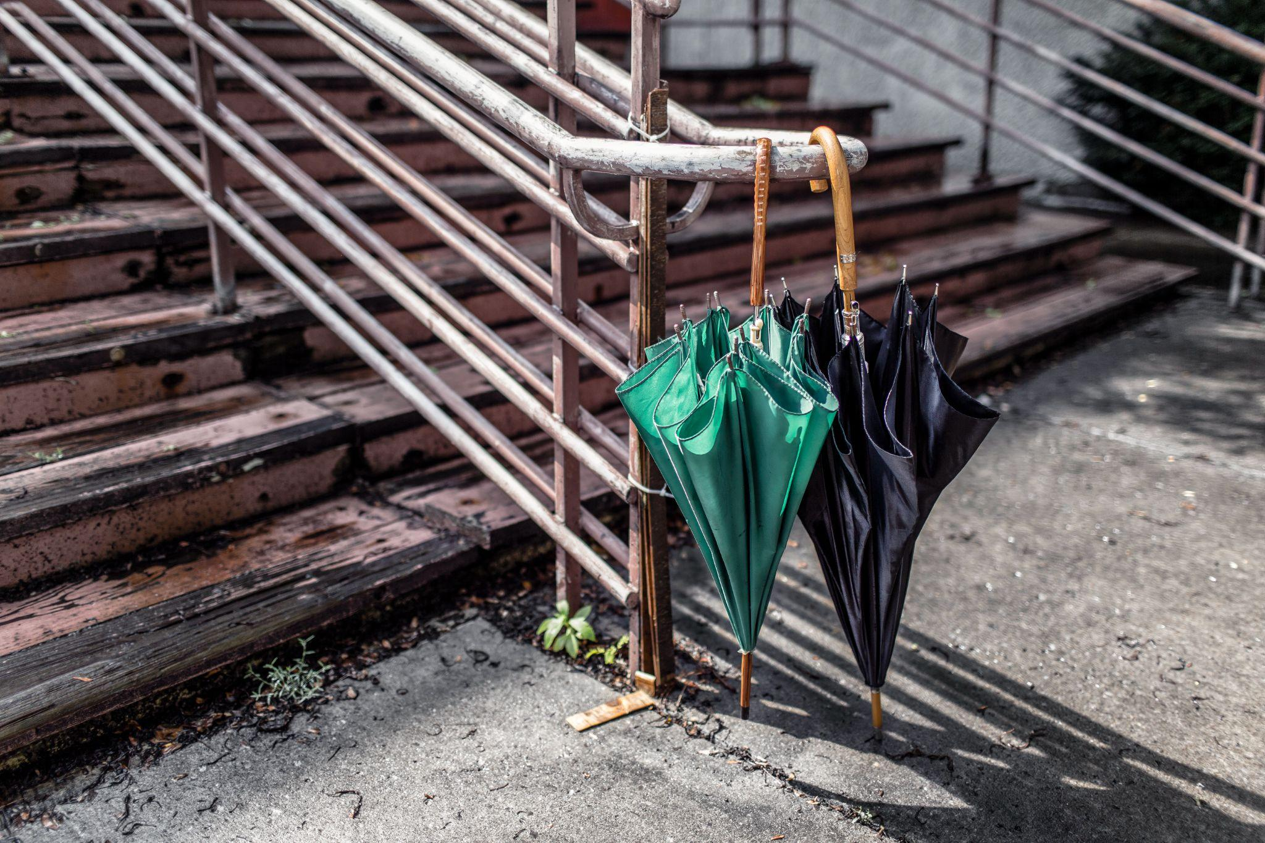

5. Soru: Lütfen aşağıdaki görsele uygun biçimde hikayenin temel unsurları olan tema, karakterler, olay örgüsü, sahne, çatışma, bakış açısı ve biçemi göz önünde bulundurarak bir sayfayı geçmeyecek bir öykü yazınız (12p).
Question 5: Please write a story that does not exceed one page, taking into account the basic elements of the story: theme, characters, plot, scene, conflict, point of view and style, in accordance with the visual below (12p).

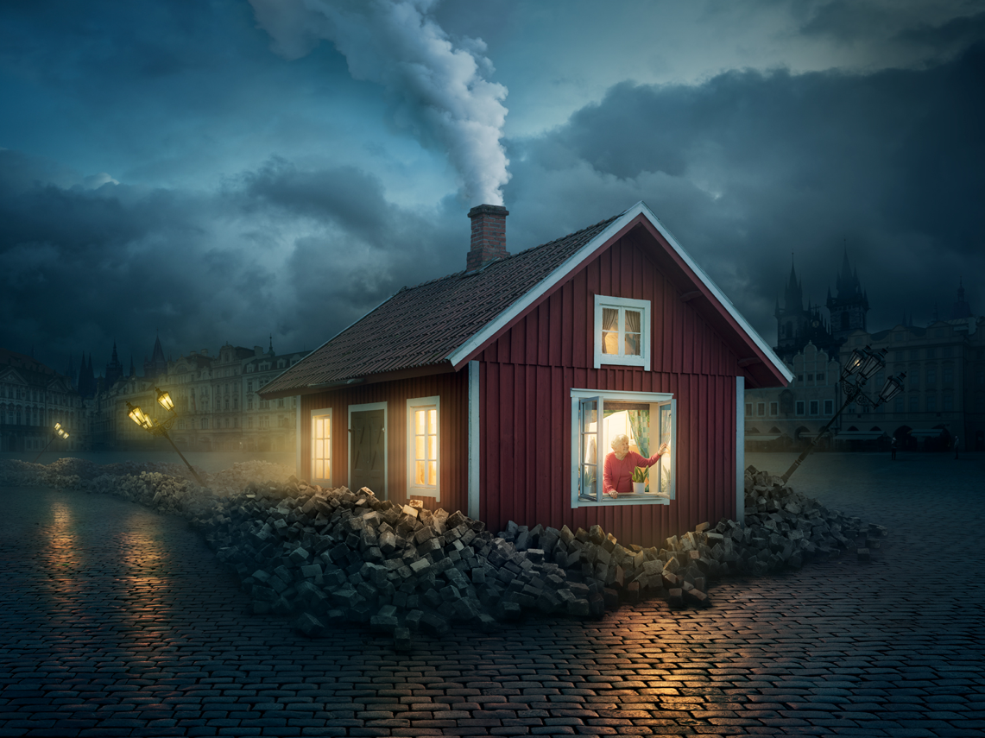

6. Soru: Lütfen katılmış olduğunuz Yaratıcı Yazma derslerinde gerçekleştirilen yazma uygulamalarından birini ayrıntılı anlatınız. Yazma uygulamasında neler yapıldığını, hangi soruların sorulduğunu ya da hangi yanıtların verildiğini ayrıntılı biçimde yazınız (20p). Derslere katılmadıysanız lütfen bu soruyu yanıtlamayınız.
Question 6: Please provide a detailed description of one of the writing exercises performed in the Creative Writing classes you attended. Write in detail what was done in the writing exercise, what questions were asked or what answers were given (20p). If you did not attend the classes, please do not answer this question.

7. Soru: Lütfen katılmış olduğunuz Yaratıcı Yazma dersinin size olan katkısını dersten örnekler vererek açıklayınız (20p). Derslere katılmadıysanız lütfen bu soruyu yanıtlamayınız.
Question 7: Please explain the contribution of the Creative Writing course you attended to you by giving examples from the course (20p). If you have not attended the classes, please do not answer this question.

1. Hayatımda Yazmanın Yeri
Ben Ahmet Akpınar. 19 yaşındayım. Bilgisayar mühendisliği bölümü 1. Sınıf öğrencisiyim. Yazma gibi önemli alışkanlığı, tam olarak hayatımın bir parçası yapamadım. Bunu sebebi galiba yazmak kadar okuma alışkanlığına da sahip olmamam olabilir. Keza şimdi bile yeni yeni okuma alışkanlığı edinmeye ve okumaya karşı olan önyargılarımı yıkmaya başladım. Fakat bunlara rağmen şimdiye dek gerek okul gerek zevk için bazı yazma çalışmalarım oldu.
Ortaokulda çok fazla kompozizyon yazardık belli başlı konular hakkında. Hiç unutmam bu kompozisyonlardan bir tanesi sayesinde gezi hakkı kazanmıştım. Hocamız bizden uzay ve uzayla ilgili düşüncelerimizi paylaşacak bir kompozisyon yazısı istemişti ve erkeklerden ve kızlardan en iyi üç kişiyi İzmir Uzay Kampı Gezisi’ne katlılabilecekti. Kazanalar arasında ben de vardım. Hayatımın en güzel gezilerden biriydi.
Ortaokulda (5. Sınıf olmalı) bunların dışında kendi arkadaş grubumla birlikte her ne kadar yazıya dökmesek de birkaç eğlenceli tiyatro eseri yaratımında bulunmuştuk. Hatta hocaların bu yeteneğimizi farketmesi ile 23 Nisan Ulusal Egemenlik ve Çocuk Bayramı için Veli Toplantısı adında bir tiyatro gösterisi düzenlemiştik. İşin en ilginç ve komik tarafı ise biz bu tiyatroları dersi kaynatmak için yapıyorduk.
Yaptığımız bazı tiyatroların isimleri ve konuları şu şekilde:

- Keratalar
‘Zorla güzellik olmaz’ sözünü bir nevi tiyatroyla anlatan bir eserdi. Ailesi ve öğretmenleri tarafından sürekli ders çalışmaya zorlanan bir çocuğun, büyüyüp bilim insanı olduktan sonra bir deney sırasında yaşanan patlamada hayatını kaybetmesi komik bir şekilde işleniyordu. Tiyatronun sonunda, karakterin ölmeden önceki son sözleri 'Her şey bunun için miydi?' oluyor. Arkadaşlarımla hâlâ, o yaşta böyle bir şeyi nasıl düşündüğümüzü tartışıyoruz.
- Nasrettin Hocanın Ünü
Bu eser tamamen eğlence amaçlı olup bir grup insanın Nasreddin Hoca’ya merak ettikleri soruları sormasıyla gelişen bir eserdi.
- Kruvasan
Bu eserde eğlence amaçlı oluşturduğumuz, Anadolu insanının yabancılara karşı olan misafirperverliğini ve onları anlama çanbaları üzerine kurulu bir eserdi. Bu eseri yapmaktaki ilhamımız ingilizce dersinde kruvasanın ingilizcesini öğrenmemizdi.

Lise yıllarında ise gerek COVİD-19 salgını gerek ise 6 Şubat Depremi olayları neticesinden pek verimli geçmedi. Bu yüzden bu yıllarda, daha çok, iyi bir meslek ve üniversite için YKS sınavına çalışmam gerekti.
Geçen yıl ise Hazırlık okudum. Hazırlıkta ise ingilizce öğrenme amaçlı pek çok metin ve essay yazdım.
Şimdi ise günlük tutmaya başladım. Devam ettirmek gerçekten çok zor. Çünkü hiç alışık olduğum bir şey değil. Ayrıyeten yeni yeni okuma alışkınlığıda eklenince biraz zorlanıyorum.

2. İLK MEKAN: ANITKABİR
6 Şubat depreminden ötürü geriye kalan lise hayatımı Midyat’ta bitirmek zorunda kalmıştım. O, Midyat Anadolu Lisesi’nde ilk gün gelip benimle sohbet eden ilk kişiydi. O günden sonra ise kendisini ne görmüştüm ne de duymuştum. Ta ki bu yılın başında, üniversiteye başlamadan iki hafta öncesine dek. Kendisi de benimle aynı üniversiteyi kazanmış bu sene. Bilgi almak için mesaj attı, ben de bildiğim kadarıyla ona yardım ettim. Okulun başlamasından 3 gün önce yani cuma günü benimle Cumartesi buluşmak istediğini belirtti ve ben de kabul ettim.
Adı Ahu, orta uzunlukta kahvemsi düz saçı olan, çok enerjik, sosyal ve aktif bir kızdır kendisi. Cumartesi günü uyandım ve siyah pantolon ile ten rengi gömleğimi giyip hazırlandım. Aşti’ye, buluşma noktasına, 106 numaralı otobüsle gittim. Aşti’de metronun girişinde beni bekliyordu. Yanına gittim, tokalaştık sonra metroya girdik. İşin ilginci ikimiz de nereye gideceğimiz bilmiyorduk. Tabelaya bakarken Anadolu/Anıtkabir durağını gördük ve dedik ki “Neden olmasın?”. Daha önce üç defa Anıtkabir’i gezmiş biri olarak dördüncü gezimde ise ona Anıtkabir’i gezdirdim. Ankara’ya ilk defa geldiğinden, ilk olarak anıtkabiri gezmesi bence çok anlamlı ve hoş oldu. Öncesinde, Anıtkabir’e giderken biraz muhabbet ettik. Anıtkabir’e vardığımızda içeriye girmek için Aslanlı Yol’u tercih ettik. Aslanlı Yol’da beraber ve tek olarak fotoğraflar çekildik. Kendisi o kadar aslan heykeli ve ahenkli yapıların olduğu yerde gidip çiçeklerle özçekim çekmeye kalkıştı. Bu duruma o kadar gülmüştüm ki anlatamam. Kendisine bunu söylediğimde o da kahkaha atmıştı. Meydanda da gene sohbet ederken ayrıyeten birçok farklı açıdan fotoğraf çekildik. Nedendir bilinmez ama çok hızlı kaynaştık o an. Müzeye girip eserleri olabildiğince inceledik. En çok beni etkileyen Atatürk’ün balmumu heykeli ve orda bulunan kıyafetleriydi. Müzenin tam çıkışına doğru giderken iki Japon erkek turist dikkatimizi çekti. Ben de geçen yıl hazırlık okuduğum için yeterince İngilizce biliyorum. Kendileriyle tanışıp, fotoğraf çekildik. Çok sempatik ve hoş insanlardı. Sonrasında ise biraz daha etrafa bakınıp ayrılmaya karar verdik. Tam aslanlı yoldan dönecekken Nöbet değişimine denk geldik. Çok güzel bir tesadüftü. Nöbet değişimini islemeyi çok istiyorduk. Askerlerin nöbet değişimini izlemek keyifliydi. Ardından gene eğlenceli geçen bir muhabbet eşliğinde dönüş yoluna çıktık. Okul başlamadan önce böyle bir gezinti bize o kadar iyi gelmişti ki yarın da yapalım dedik ve yaptık da. Pazar günü de Ankara kalesini gezmiş olduk. Bu geziden sonra eve döndüm ve bazı güzel fotoğrafları Instagram’da paylaştım. Sonra bu güzel geçen, unutulmaz günü hemen günlüğüme yazdım. Bu tesadüfen ve hızlı gelişen olay bana çok iyi gelmişti. Ankara gibi kalabalık bir şehirde yalnız hissetmek beni çok yoruyordu ta ki kendisiyle buluşana kadar.

3. Kahverengi Kalem
Üstünde siyah bir palto olan, 45 Yaşlarında mavi çiçekli desenleri olan beyaz bir başörtü giymiş bir teyze, dükkâna girdi. Onca renkli kalemlerin arasında beni seçti. Evet mavisi, yeşili, kırmızısı varken seçe seçe, kahverengi kalemi, beni seçti. Koltukaltında tuttuğu çantasını çıkarıp içinden 2 TL çıkardı. O zamanlar ne kadar ucuzmuşum. Amcaya parayı verdi ve beni o çantasının içine attı. Çantadan çıkınca beni 17 yaşlarında genç bir adama uzattı ve sonra sarıldılar. Kadın; “Mazlum! Canım oğlum, kendine çok dikkat et, oralar buralara benzemez. Tamam mı oğlum?” deyince öğrendim onun adını. Mazlum beni aldı çantaya koydu ve uzun süre orda kaldım.
Bir anda ışık belirdi çantanın fermuarı açılınca. Mazlum’un evden çok daha farklı bir evdeydim. Hiç Anadolu havası yoktu daha çok batılı tarzta eşyalar ve mobilyalar vardı. “Hangi rüzgâr attı seni İstanbul’a?” sesini duyunca anladım İstanbul’dayız. Okul içindi bu ayrılık. Mazlum Ortadoğu Teknik Üniversitesi makine mühendisliği kazanmış. Bu arkadaşları ise buraya gelirken tanışıp ortak ev tuttuğu arkadaşlarıydı. Başta düşünüyodum neden makine mühendisi olmak istiyor diye. Zaman geçtikçe çok iyi anladım nedenini. Mazlum matematiği çok seven mantık gerektiren ve üstünde durulması gereken konulardan çokça hoşlanan biriydi. Çizim yapmak, grafikler, şekiller onun çok ilgisini çekiyodu. Harıl harıl çalışan çok çalışkan biriydi. Beni montunun küçük cebinde taşıyordu. Bu yolda ne çok uç paketleri boşaldı ne çok silgiler tükendi gözümün önünde. Uçlar fikirlerini kâğıda aktarıyor, silgiler hatalarını yok ediyodu ben ise burada köprü görevi görüyordum. O kadar zorluyorduki beni, bir gün kendimi kaybettim. Ortadan ikiye kırılmıştım. Beni alıp çantasındaki en ön cebe attı ve bıraktı. Kaç gün geçti bilmem ama bir gün o fermuar açıldı ve beni dışarı çıkardı. Masaya koydu. Masada bant da vardı. Beni tamir etmişti. Biliyodum alışmıştım onun eline. Benden başka kalem oturmazdı onun eline.
İstanbul’a ayak attığımız o ilk günden tam iki buçuk yıl geçti. Artık bir şeylerin farklı gittiğini farketmeye başladım. Evet artık kendimi alışık olmadığım yazıları yazarken bulmaya başladım. Kendimi bir şiir yazarken buldum. ‘Şiir mi?’ ama benim bir ve ikiden başka bildiğim bir şey yokki. Hayatımın en ilginç anlarını yaşamaya başladım. Kendimi şiirler, hikayeler yazılı defterlerin üstünde görmek, hiç yaşamadığım bir durumdu. Ahh! O genç, mazlum olan Mazlum, âşık olmuştu. Çünkü şiirlerin hepsi aşk şiiriydi. Eskiden bir matematik sorusunu çözerken beni elinde oynatıyodu, şimdi ise şiirin son dörtlüğünü yazmak için düşününce oynatıyor. Mazlum artık yalnız değildi. Yanında onu çok sevdiği ve kendisini seven biri vardı. Sevdalandığı kızın adı Esma idi. Uzun dalgalı kara kara saçları olan kısa boylu içi dışı güzel bir hanımefendiydi kendisi. Artık sadece mazlumun değil, Esma’nın da eline geçiyordum. Elleri çok küçük olduğu için beni tutmakta zorlanıyordu ve beni de gıdıklıyordu. Günler ve bu aşk ilerledi. Bir salı günü Mazlum’un cebindeyken, elinde bir gül ve bir yüzük vardı. Gülü çantaya yüzüğü ise cebine attı. O gün Kütüphaneden çıktıktan sonra Esma’ya evlenme teklifi etmeyi planlıyordu. Kütphaneye girdi ve birlikte çalışmaya başladılar. Tam kütüphaneden ayrılacakken o felaket olay oldu. Koca kütüphane karttan kule misali yerlebir oldu. Enkazın altında geriye kalan şeyler; bir ben ve hatırladığım şu son mısralar:
“Sensin bu hayattaki gönlümün efendisi,”
“Ölüm bile bundan sonra ayıramaz bizi.”

4. Fırtınanın Ardından
Babası çalışmak için Avrupa’ya gitmiş, annesi ve küçük kız kardeşi ile Moskova’nın küçük bir mahallesinde yaşayan bir kızdı, Lena. Alt sokakta bulunan küçük bir çiçekçide çalışıyordu, harçlığını çıkarmak ve biraz da olsun annesine yük olmamak için.
Güneşin batmasına az bir vakit kala, tam dükkânı kapatacakken bir beyefendi geldi çiçekçiye. Üstünde rus üniforması olan yakışıklı birisiydi. Birkaç tane çiçeği inceledi sonra Lena’ya dönüp, “Çiçeklerden de hiç anlamam, Yardımcı olur musunuz?” dedi utanarak. Lena, “Tabii ki, Tam olarak ne için bakmıştınız?” diye sordu. Beyefendi, “Askerliğimi yaptım, eve dönüyordum. Anneme bir sürpriz yapmak istiyorum ve ona çiçek alacağım ama en uygunu hangisidir bilmiyorum, siz ne önerirsiniz?” diye cevap verdi. Adamın bu güzel ve hoş düşüncesi Lena’yı çok etkilemişti. Biraz oturup muhabbet ettiler ve tanıştılar. Adamın adı Ivan’dı. Babası bir araba kazasında öldükten sonra baba mesleği olan marangozluğu devam ettiriyordu. Bir buçuk yıldır ise askerdeydi ve bugün dönmüştü. Güzel geçen bir sohbetin ardından Lena’nın tavsiye ettiği ve annesinin de çok seveceğini düşündüğü beyaz orkideleri aldı ve eve gitti. Annesi Ivan’ı elinde çiçekle görünce hem çok şaşırmıştı hem de çok mutlu olmuştu. Annesiyle gece geç saate kadar sohbet edip özlem giderdi Ivan. Ertesi gün, sabah hiç vakit kaybetmeden Atölyeye gitti. Atölyeye giderken Her zaman çiçekçi dükkanının önünden geçerdi. Her geçtiğinde biraz durur ve Lena ile sohbet ederdi. Günler böyle geçti ve Ivan ile Lena arasında mutlu bir aşk başladı.
Akşam vaktiydi, hava kapalıydı. Lena ve Ivan iki sokak aşağıda bulunan Yaşlı Endrick’in mekânında bir şeyler içip sohbet ediyorlardı. O sırada kapıdan Lena’nın kardeşi içeri girdi. Nefes nefese kalmıştı. Lena’ya, “Abla! Lena Abla! Babam haber yolladı. Fransa’ya taşınıyoruz babamın yanına. Yarın bizi almaya burda olacak.” dedi. Lena bir yandan bu habere sevinirken bir yandan da Ivan’dan uzak kalmayı istemiyordu. Kardeşine gitmesini söyledi Lena. Ivan bu haberden oldukça hüzünlenmişti. Bu ayrılık belki bu sevdanın sonu olabilirdi. Lena yeşil şemsiyeyi aldı ve Ivan’a hadi biraz yürüyelim dedi. Ivan’da babasından kalma siyah şemsiyesini aldı ve Lena’nın elini tutarak dışarı çıktı. Yağmur yavaş yavaş yağmaya başlıyordu. Yağmurun altında, ıslak kaldırımlarda yürürken bu haber hakkında konuştular. Ne Lena burada kalabilirdi ne de Ivan Fransa’ya gidebilirdi. Tam bu sohbet sırasında şiddetli bir fırtına başladı. Hemen Metroya sığındılar. Sırılsıklam olmuşlardı. Fırtına dinene kadar metroda uzun uzun dertleştiler, o kadar sohbet ettiler ki fırtınayı unutmuşlardı, bir ara da uyuya kalmışlardı. Fırtına dinmişti. Dışarı çıktıklarında sabah olmuş, güneş açmış, etrafta yağmurun geride bıraktığı o güzel koku kalmıştı. Annesi ve kız kardeşi taksiye binmiş onu evin girişinde bekliyorlardı. Ellerindeki şemsiyeleri metronun merdiven korkuluğuna astılar ve sarılıp öpüştüler. Ayrılık vakti gelmişti. Lena dayanamadı, gözyaşları sessizce yanağından süzüldü. Ivan ise onun hüznünü gördükçe kendini tutamadı, birlikte ağladılar. Lena’nın gitmesi gerekiyordu son bir defa Ivan’a sarıldı ve ardından koşarak uzaklaştı. Ivan ise göz yaşlarını sildi ve eve doğru yola koyuldu. İçinde çok büyük bir burukluk vardı bu ayrılıktan ötürü. Bin bir farklı düşünce kafasını kurcalıyordu. “Acaba ne zaman karşılaşırız, Onu tekrar görebilcek miyim?..”. İkisi de bu yoğun duygudan ötürü şemsiyelerini orada korkulukta unutmuşlardı. Unuttukları şemsiyeler ise yıllar boyunca orada, metro merdivenlerinde, Lena ve Ivan’ın yollarının bir gün yeniden kesişmesini bekliyordu.

5. Fırtına ve Yeniden Başlamak
Kasaba, geceyi bekleyen bir ölüye dönmüştü. Rüzgâr, boş sokaklardan yükseliyor, taşlardan yansıyan ay ışığı kasabanın harabe halini aydınlatıyordu. Her şey sessizdi. Yalnızca, terkedilmiş binaların arasında yankılanan ince bir hışırtı vardı. Etrafındaki tek şey, gökyüzüne doğru yükselen duman ve yıkıntılarla dolu topraklar.
Bir evin penceresinden, titrek bir ışık süzülüyordu. O evde biri vardı; Selina, kasabanın son hayatta kalan bireyiydi. Yıkıntıların arasında, hayatta kalmak için yapmadığı şey yoktu. Yemek, su, korunma... Her gün yeniden başlamak zorundaydı, ama bir şey vardı: Her geçen gün, hayatta kalmanın bir anlamı olup olmadığını sorguluyordu.
Bir sabah, Selina evinin dışına çıktığında kasabaya bakan eski bir köprüde durmuştu. Gözleri yorgundu, ama kararını vermişti. Hayatta kalmanın tek bir anlamı vardı: Geçmişi bırakıp, geleceğe adım atmak. Saatler sonra, o eski, terkedilmiş evin içinde, uzun bir sessizliğin ardından, Selina son bir kez evinin odalarını gezdi. Yıkık duvarların arasındaki hatıralar, ona hep kaybolanları hatırlatıyordu. Geceyi evinde geçirip sabah ilk ışıkla kasabaya veda etmeyi planladı. Evin içindeki son ışık, sabahın ilk saatlerinde gözlerinden yansıdı. Dışarıda her şey kararmıştı, fakat kasabanın eski yollarında bir umut ışığı yanıyordu. Selina, eski köprüye doğru yürürken, arkasında kasabanın terkedilmiş çehresini bıraktı. Fırtına sabahın erken saatlerinde hala devam ediyordu.
Ama bu fırtına, bir sonun değil, yeni bir başlangıcın habercisiydi. Selina, kasabanın son kalıntılarından birini de alarak, geleceğe doğru adım attı. Geçmişi geride bırakarak, hayatını yeniden kurma kararını aldı. Kayıplarını unutmadan, ama onları geride bırakarak, kasabanın harabe halinden bir çıkış yolu buldu. Ve fırtına, sabah güneşinin ışıklarıyla sona erdiğinde, kasaba ve içindeki tüm geçmiş, bir anı olarak kaldı. Selina, yeni bir hayat için, adımlarını kararlılıkla atmaya başladı.

6. Önce fotoğrafta ne gördüğümüz soruldu. Sonrasında hayal gücümüzü daahil ederek fotoğraftaki çocukların ne yaptığını düşlememiz istendi. Ondan sonra iki gönüllü arkadaş seçildi. Bunlar Emre ve Atakan’dı. Onların kendilerini bu karakterlerin yerine koymaları ve buna bağlı bir diyalog kurmaları istendi. Diyalog korsanların adadaki hazineyi görmeleri üzerineydi. Acemi korsan hazineye daha önle ulaşmak için yalan söyleyerek diğeri korsanı kandırmaya çalıştı. İkinci doğaçlamada ise seçilenler Çağatay ve Ayşe Yaren’di. Bu iki korsan buldukları hazineyi kendi aralaraında nasıl pay edeceklerini tartıştılar. Tecrübeli korsan olan Ayşe Yaren diğer korsana %30 pay vermeyi teklif etti fakat diğer korsan Çağatay bunu kabul etmedi ve %50 istedi. Bu sefer Tecrübeli korsan diğerini düelloya davet etti ama diğer korsan konuşarak halletme taraftarı oldu. Sonrasında tecrübeli korsan %40 pay ve gemisini teklif etti. Tecrübesiz korsan bunu da kabul etmedi. Bunun üzerine Ayşe yaren Çağatay’a psikoloğa gitmesini önerdi ve bitti.

7. Yaratıcı Yazma dersinde hikaye yazma ve hikayenin unsurlarını öğrendim. Görsellerden esinlenerek bir şeyler hayal etmek ve bunu akadaşlar arasında paylaşmak çok güzeldi. Farklı bakış açıları, farklı düşünceler ve farklı fikirler duymak güzeldi. Derste gördüğümüz bastonlu dede fotoğrafından birçok farklı olay ve fikirin olması çok etkileyiciydi. Kimileri için babasından kalma bir baston iken, kimileri için en yakın arkadaşının ona hediyesi olarak tanımladı isim olarak da Ruhi belirlenmişti. Görselde olan insan karakterleri hakkında da bu avukat olabilir gibi birçok fikir beyan etmiştik. Her ders sonrasında verilen yazma ödevleri ise dersin tuzu biberi oluyor. Haftada bir böyle farklı konuda hikaye yazmak benim için çok güzel oluyor.

